«Самый Большой урок в Мире»
Урок состоялся в рамках общероссийской и общемировой акции «Самый Большой Урок в Мире». Россия вошла в число более чем 100 государств, в которых он прошел одновременно.
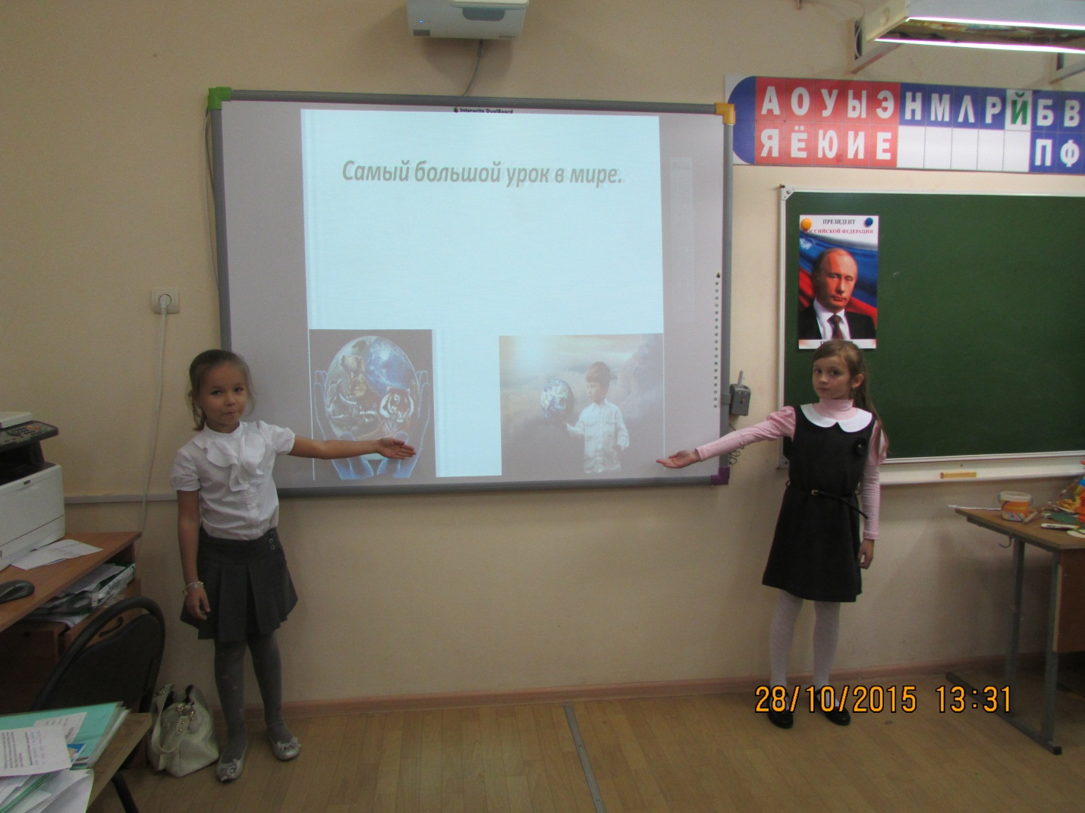
Цель данного урока:
- познакомить второклассников с Общемировыми целями устойчивого развития, которые приняли 193 страны-члены ООН, включая Россию;
- воспитывать у учащихся чувство уважения к своим школьным товарищам независимо от их психических, физических и интеллектуальных способностей;
- формировать видение проблем, стоящих перед нашей планетой
Общемировые цели – это план действий для всего человечества по решению основных проблем, стоящих перед планетой. Среди Общемировых целей: ликвидация нищеты, борьба с голодом, охрана здоровья, равноправия, борьба с изменением климата, стимулирование экономического роста и обеспечение качественного образования для детей всей планеты.

Урок начался с прочтения стихотворения И. Зуева “Я голосую за мир»

Я голосую за мир голосом миллионов.
Я голосую за мир – воля моя законна!
Я голосую за мир сердцем всего народа.
Я голосую за мир равенства и свободы.
Я голосую за мир памятью!
Я голосую за мир, чтобы земля в пустыню
Не превратилась вдруг, чтобы на целом свете
Лишь с добротою рук были знакомы дети.
Разве нужны земле шрамы войны на теле?
Дайте ей журавлей – тех, что взлететь не успели.
Дайте ей синеву моря и чистого неба.
Чтобы не во сне – наяву люди наелись хлеба.
Чтобы цвела заря добрым и ясным светом.
Мир тебе, мать-земля!
Я голосую за это!

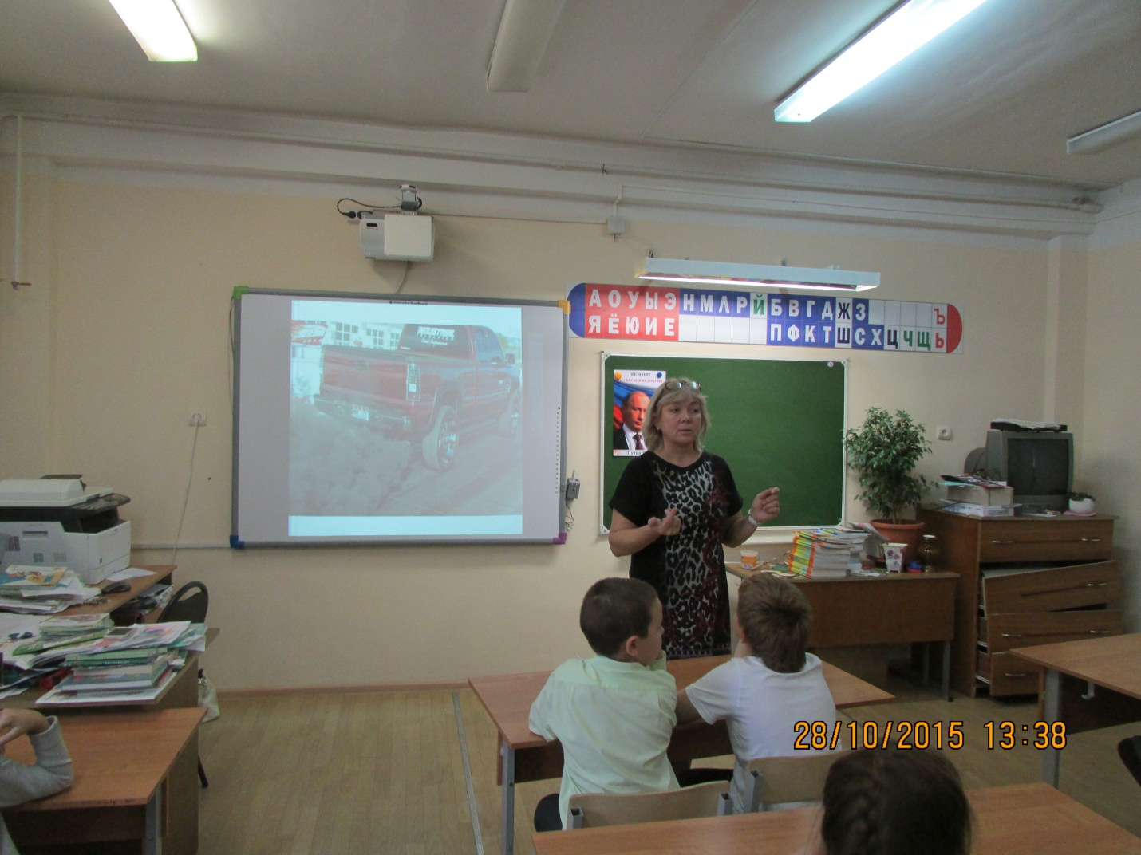

Много в русском языке слов: и коротенькие, и очень длинные. Но, наверное, не найти ни одного, похожего на слово «МИР». Всего три буквы, а сколько значения, смысла они в себе несут!
Мир – это все, что существует вокруг, так мы называем нашу вселенную.
Мир в более узком значении – это наша планета Земля. А для кого-то весь мир – это его семья.
Наш урок предлагает каждому из нас еще раз задуматься над значением этого маленького, но такого важного слова в нашей жизни.
А что это слово значит для вас?
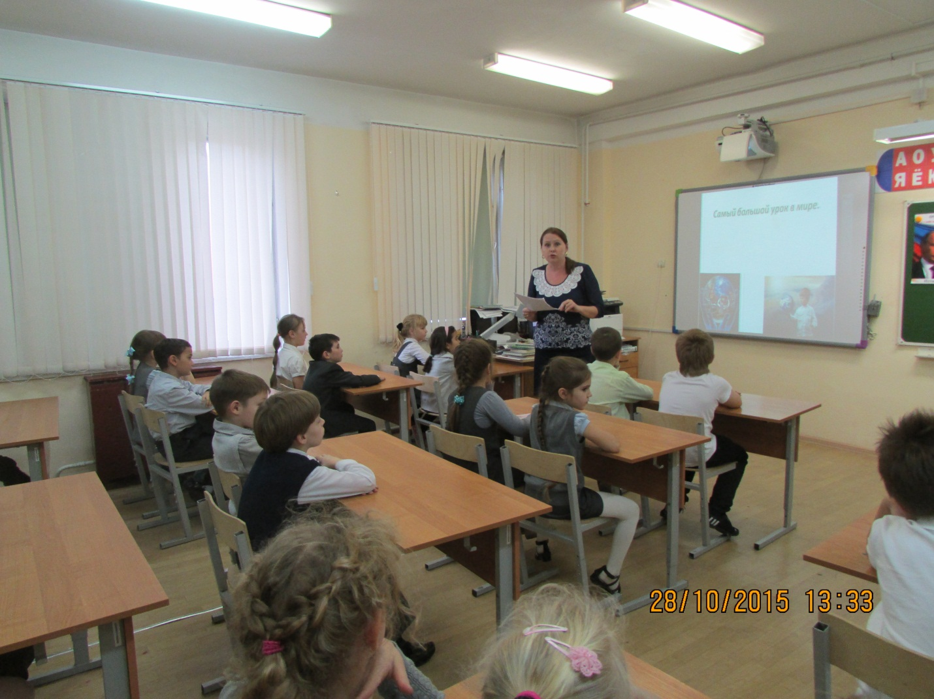

В результате совместного разговора выяснили, почему мир необычный.
Для нас мир — повседневная реальность. На наших улицах спокойно, дети ходят в школу. Там, где устои общества прочны, бесценный дар мира может никем особенно и не замечаться. Но всем ли детям на Земле живется хорошо и радостно? Для многих людей в современном мире спокойная жизнь — не более чем сказочная мечта, многие ребята страдают, у них нет семьи и много печали. Для них-то и существует день Мира.
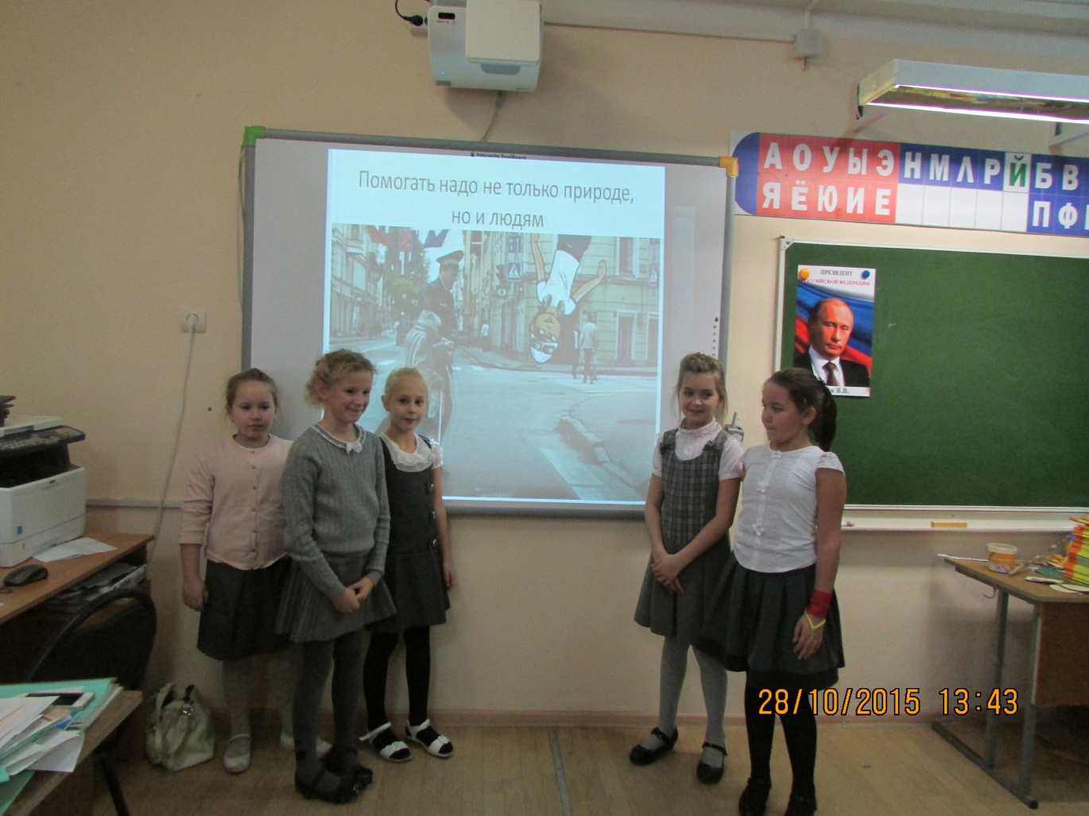

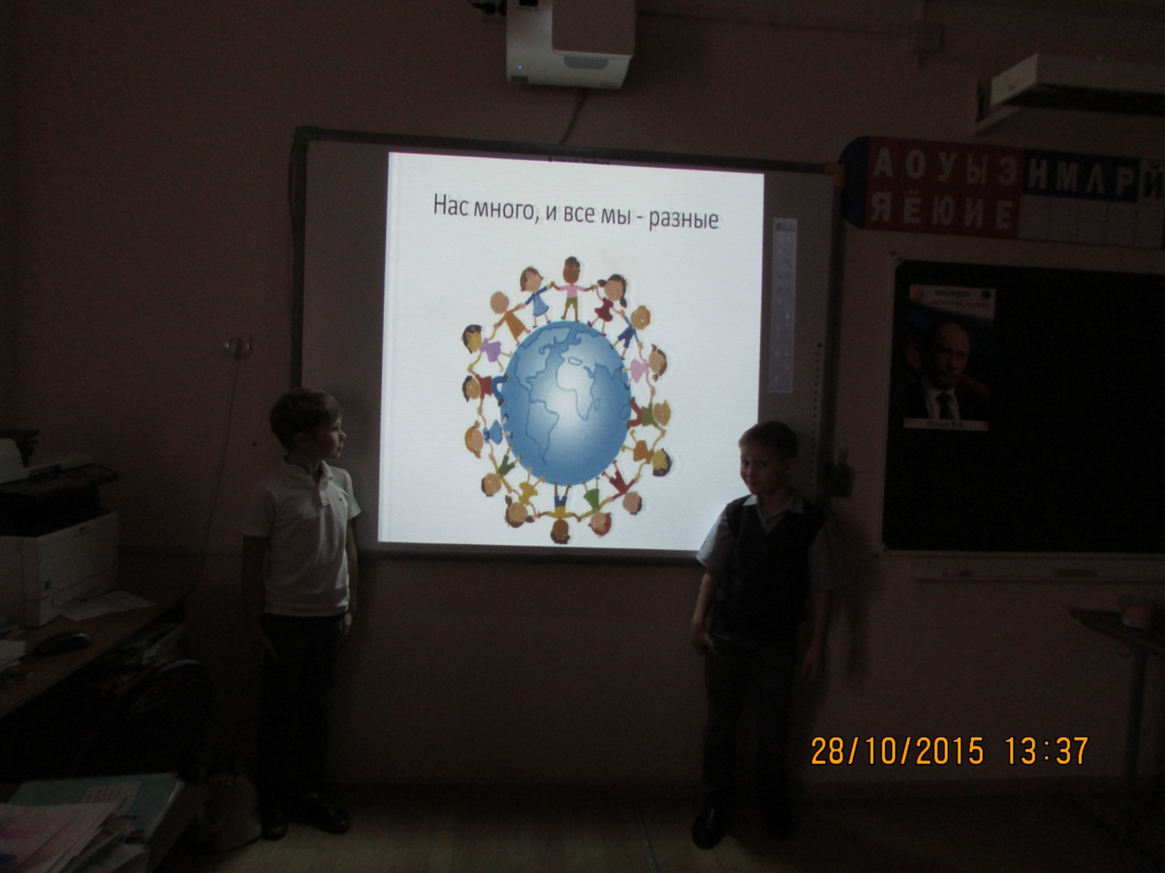

Тема классного часа была актуальна и интересна, поэтому каждый из учащихся высказывал свое мнение, активно участвовал в дискуссии.
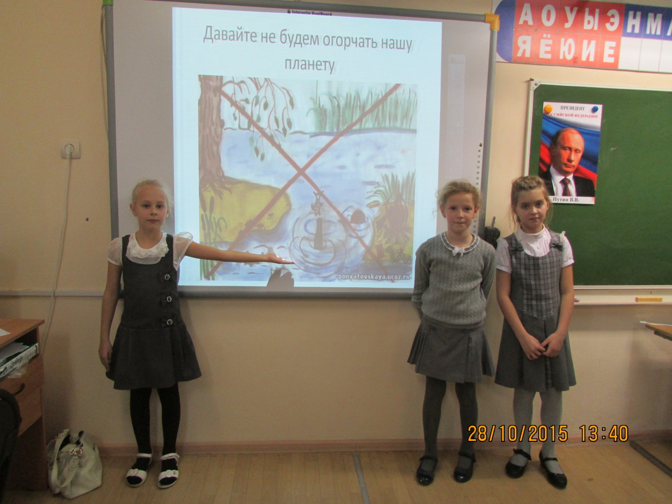

Наиболее глубоко мы затронули проблему обучения детей с ограниченными возможностями здоровья и детей-инвалидов, которая в последнее время часто поднимается в крупных СМИ. С такими детьми зачастую с ними не хотят дружить, общаться. Некоторые из них очень способные и талантливые ребята, но чувствуют себя среди одноклассников аутсайдерами. И подумали над тем, как таким детям можно помочь.
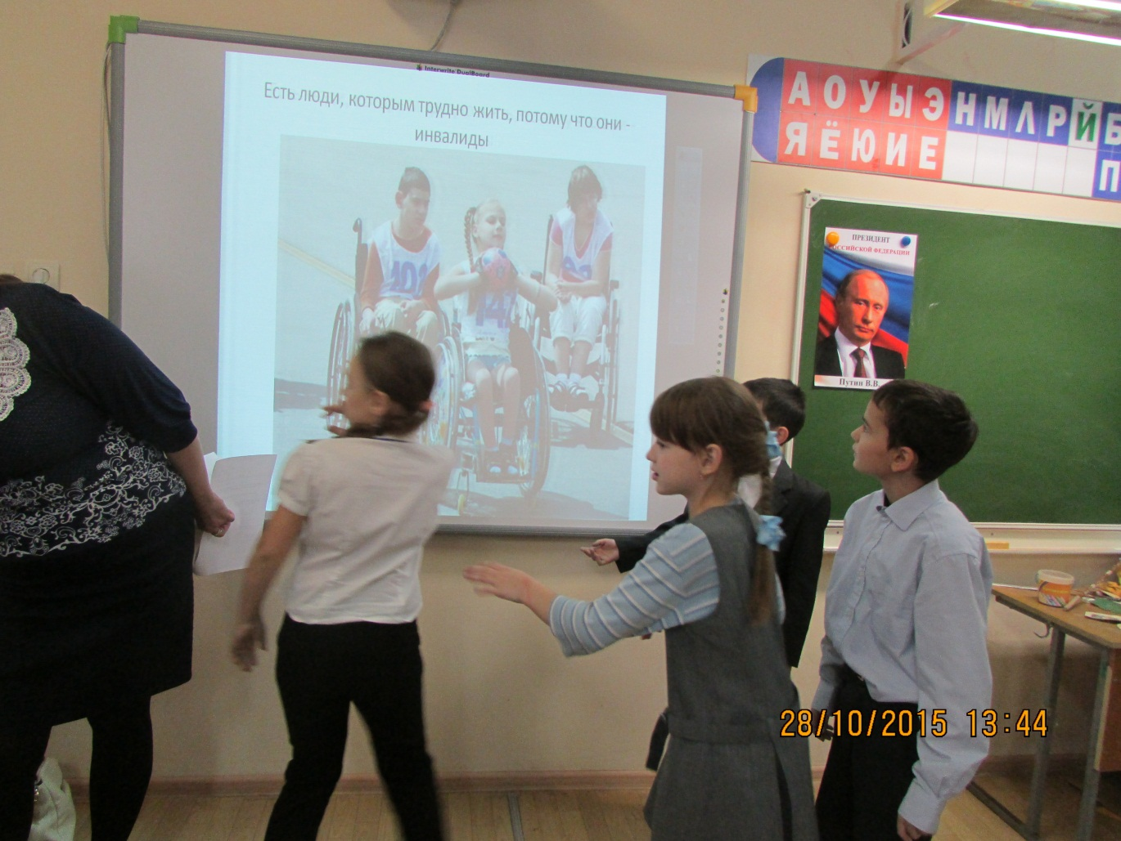
Людей с инвалидностью, особенностями развития не нужно считать больными. Они просто другие, у них разные возможности, но равные (такие же как у нас с вами) права.
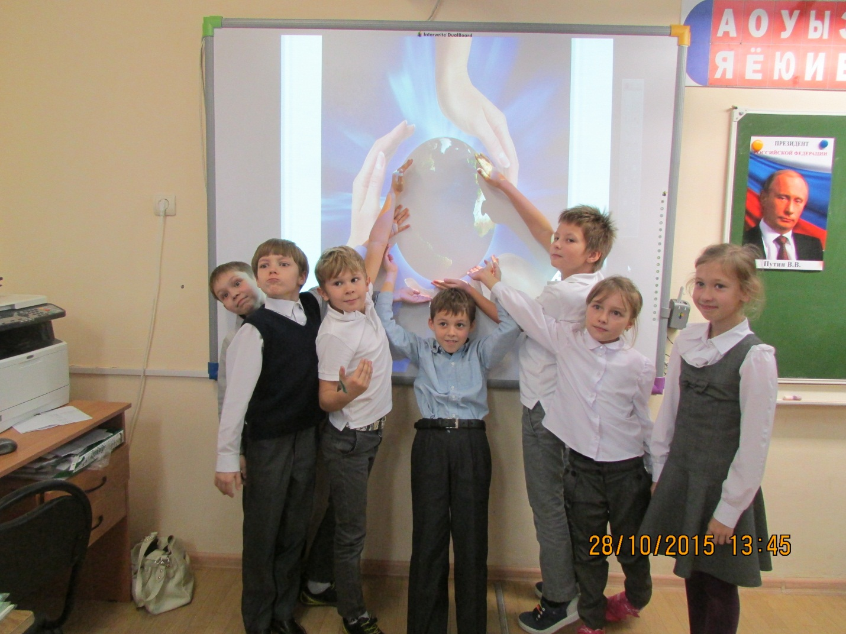В конце мероприятия учащиеся подвели итоги и сделали заключения. Всем хочется жить в обществе, в котором уважают всех и ценят разнообразие, активно борются с дискриминацией и предубеждениями. Ребята, у которых есть возможность играть и учиться вместе с детьми с особенностями, растут более ответственными, внимательными, готовыми прийти на помощь.

